Centro Paula Souza
Faculdade de Tecnologia de Votorantim
Curso Superior de Tecnologia em Ciência de Dados para Negócios

PROJETO INTEGRADOR IV
FATUROMETRO

ERIC BERTO
EDUARDO MORELATO
GIOVANNA LACERDA
MICHEL CIRILO

OUTUBRO/2025
SUMÁRIO

1. Introdução 3
2. Apresentação da Empresa 3
3. Descrição e Análise do Problema 5
3.1 Análise do Cenário 5
3.2 Diagnóstico e Identificação de Problemas 5
3.3 Alinhamento com Objetivos Estratégicos da Empresa 5
3.4 Estruturação das Ações e Projetos Propostos 6
4. Planejamento Estratégico da Solução (Objetivos e Plano de Ação) 6
5. Metodologia de Desenvolvimento e Fonte de Dados 7
5.1 Pipeline de Dados (Proposta de ETL) 7
6. Desenvolvimento do Protótipo e Implementação da Solução 9
7. Testes e Validações 9
Conclusão 9
Referências 10
Anexos 11

1. Introdução

O Projeto Integrador IV (PI4) representa a aplicação prática dos conhecimentos adquiridos ao longo do curso de Ciência de Dados para Negócios. O objetivo é desenvolver soluções baseadas em dados para desafios reais enfrentados por empresas parceiras, consolidando competências técnicas e analíticas. Neste contexto, foi criado o projeto 'Faturômetro', em parceria com a empresa Berto Ferramentas, com o propósito de automatizar o acompanhamento de faturamento, otimizando a tomada de decisão e promovendo a transformação digital da empresa. A empresa, não possui atualmente um relatório completo para análise de dados relacionados ao faturamento da empresa. Dessa forma, o desenvolvimento de estratégias de mercado e a análise de crescimento e desenvolvimento da empresa se torna extremamente difícil. O faturômetro, “produto” desenvolvido por este grupo para solucionar esse problema é um dashboard completo que entrega aos gestores informações completas e atualizadas, de fácil visualização e atualizadas sobre dados retirados do próprio sistema de registros utilizado pela empresa, facilitando o desenvolvimento dessas estratégias de mercado e diversos tipos de análises pertinentes a gestão.

2. Apresentação da Empresa

A Berto Ferramentas é uma loja de médio porte localizada na zona oeste de Sorocaba (SP), na Av. Elias Maluf, 1156. Fundada com o propósito de atender às demandas da comunidade local no segmento de construção e manutenção, a empresa inicialmente atuava como um home center. Atualmente, está em processo de transição estratégica para focar no segmento de ferramentas e tintas, buscando se consolidar como referência regional.
Missão: Facilitar a vida dos clientes oferecendo soluções práticas e de qualidade em ferramentas e tintas, com preços competitivos e atendimento próximo e especializado.
Visão: Ser reconhecida como a principal referência em ferramentas e tintas da região oeste de Sorocaba, destacando-se pela inovação, excelência no atendimento e relacionamento de confiança com clientes e parceiros.
Valores:
- Compromisso com o cliente: oferecer suporte especializado e atendimento de qualidade.
- Transparência: manter relações éticas e de confiança com clientes, fornecedores e colaboradores.
- Qualidade: garantir produtos que atendam padrões de durabilidade e eficiência.
- Inovação: buscar constantemente melhorias em processos e soluções oferecidas.
- Responsabilidade social e ambiental: atuar de forma sustentável e contribuir com a comunidade local.
A Berto Ferramentas organiza-se nos seguintes setores:
- Compras: pesquisa de preços, negociações e aquisição de produtos.
- Estoque e Logística: entrada, organização e reposição de produtos.
- Vendas e Atendimento: contato direto com clientes no espaço físico e canais digitais.
- Financeiro: controle do fluxo de caixa, contas a pagar e a receber.
- Marketing e Comercial: campanhas de divulgação, fidelização e posicionamento da marca.
- Gestão de Pessoas: gerencia a equipe, oferecendo treinamento e acompanhamento.

3. Descrição e Análise do Problema

3.1 Análise do Cenário

O varejo de ferramentas e materiais de construção é altamente competitivo, com margens cada vez mais dependentes da eficiência operacional. Empresas de médio porte enfrentam desafios em digitalização e integração de sistemas. A ausência de relatórios automatizados dificulta o acompanhamento de indicadores de desempenho e a tomada de decisões baseada em dados.
(dados da região)**

3.2 Diagnóstico e Identificação de Problemas

Atualmente, a gestão da Berto Ferramentas possui acesso aos dados de faturamento de forma restrita, necessitando consultar as informações diretamente em um terminal físico na empresa. Essa limitação dificulta o acompanhamento em tempo real, impede a análise de dados por gestores em trânsito ou em home office e atrasa a tomada de decisões estratégicas. A falta de uma visão centralizada e acessível dos dados de faturamento limita a capacidade da empresa de reagir rapidamente às mudanças do mercado.
Análise SWOT:
- Forças: atendimento especializado e histórico de dados confiável.
- Fraquezas: relatórios manuais e ausência de automação.
- Oportunidades: digitalização e crescimento regional.
- Ameaças: concorrência e aumento de custos operacionais.
De acordo, com o desenvolvimento da análise SWOT, detectamos que os maiores problemas enfrentados pela Berto Ferramentas se dá pela falta de informações para se nortear estrategicamente no cenário ao qual pertence, tanto em relação a concorrência, custos de operação, produtos mais vendidos, menos vendidos, análise de público em relação a compras e tipos de produtos mais vendidos e problemas semelhantes advindos da mesma raiz, a falta de informações reais e atualizadas sobre os dados de operação da empresa.

3.3 Alinhamento com Objetivos Estratégicos da Empresa

Baseado no problema apresentado pela empresa, se achou a oportunidade de unir a proposta de projeto do PI4 e esse problema para se oferecer uma solução real para esta questão.
Um dos gestores dessa empresa é também integrante do grupo desenvolvedor deste projeto, tornando fáceis as tomadas de decisão, correção de rotas durante o projeto e o alinhamento conciso entre a necessidade real e a solução desenvolvida.
A primeira decisão tomada em conjunto pela empresa e o grupo desenvolvedor do trabalho é a de que (Falta terminar)**
A criação de uma aplicação de Business Intelligence é justificada pela necessidade de modernizar e flexibilizar o acesso à informação na Berto Ferramentas. A solução proposta permitirá que os dados de faturamento sejam acessados de qualquer dispositivo conectado à internet, fornecendo uma visão clara e atualizada através de dashboards interativos. Isso promoverá maior agilidade na gestão, embasamento de decisões em dados concretos e a capacidade de acompanhar indicadores de performance (KPIs) de forma contínua, resultando em uma vantagem competitiva.

3.4 Estruturação das Ações e Projetos Propostos

O projeto abrange o desenvolvimento completo da solução de BI, incluindo:
- Conectividade: Conexão com o banco de dados de vendas da empresa, visando obter dados reais e confiáveis de toda a atividade de operações da mesma.
- Pipeline de Dados: Processo de ETL para limpeza e organização dos dados para análise, tornando assim os dados visualizáveis pela gestão a empresa, de forma clara, limpa, organizada e concisa.
- Dashboards: Painel geral com KPIs principais (ex: Faturamento Total, Ticket Médio, Vendas por Período), análises visuais com gráficos de evolução de faturamento (diário, mensal, anual) e tabelas detalhadas de vendas. Dessa forma, é possível que a gestão tenha uma visão detalhada de cada setor e área de operação, dando as tomadas de decisão a possibilidade de uma assertividade real, de acordo com fatos concretos sobre os processos que ocorrem dentro da companhia.
- Relatórios: Relatório de faturamento e Relatório de "Top Fornecedores" por volume de venda, possibilitando a empresa entender as estratégias que já funcionam e as que não estão tendo resultado, assim como obter mais lucro e otimização maior no seu processo de compra e precificação de produtos.

4. Planejamento Estratégico da Solução (Objetivos e Plano de Ação)

Objetivos SMART:
- Reduzir o tempo de geração de relatórios de 2 dias para menos de 1 hora até o final do projeto.
- Automatizar 100% do fluxo de coleta e tratamento de dados até novembro de 2025.
- Tornar todas as estratégias de mercado definidas pela gestão baseadas em dados confiáveis gerados pelo Faturômetro até a metade do ano de 2026, exceto as análises de ambiente externo como micro e macro ambiente).
- Implementar dashboards remotos e interativos acessíveis em qualquer dispositivo até o primeiro semestre do ano de 2026.

5. Metodologia de Desenvolvimento e Fonte de Dados

5.1 Pipeline de Dados (Proposta de ETL)

Os dados foram extraídos da fonte de dados da empresa, localizada em um Armazenamento do arquivo (Microsoft OneDrive). O pipeline de dados foi estruturado em uma arquitetura de três camadas no Qlik Sense sendo intermediada por camadas de armazenamento conforme ilustrado na figura 1.
A ferramenta central para a implementação da solução foi o Qlik. Esta plataforma de Business Intelligence foi escolhida por sua capacidade de integrar dados, orquestrar o processo de ETL e fornecer visualizações interativas em uma única solução. A arquitetura permite que os usuários acessem os dashboards via navegador web ou aplicativo desktop, garantindo o acesso remoto e centralizado que constitui o objetivo principal do projeto.
Figura 1 apresenta o pipeline de dados desenvolvido para o projeto, ilustrando o fluxo de informações desde o armazenamento inicial dos arquivos no Microsoft OneDrive até a visualização final no painel "Faturometro - Berto Ferramentas", no Qlik Sense. O processo é composto por três etapas principais: extração dos dados brutos, transformação dos dados para fins analíticos e carregamento em arquivos intermediários no Qlik Data Files. Cada etapa é automatizada por scripts específicos no Qlik Sense, garantindo integridade, consistência e atualização contínua dos dados utilizados na análise. Esse pipeline representa uma arquitetura ETL eficiente, voltada para a geração de insights estratégicos a partir de fontes externas integradas à plataforma de BI.
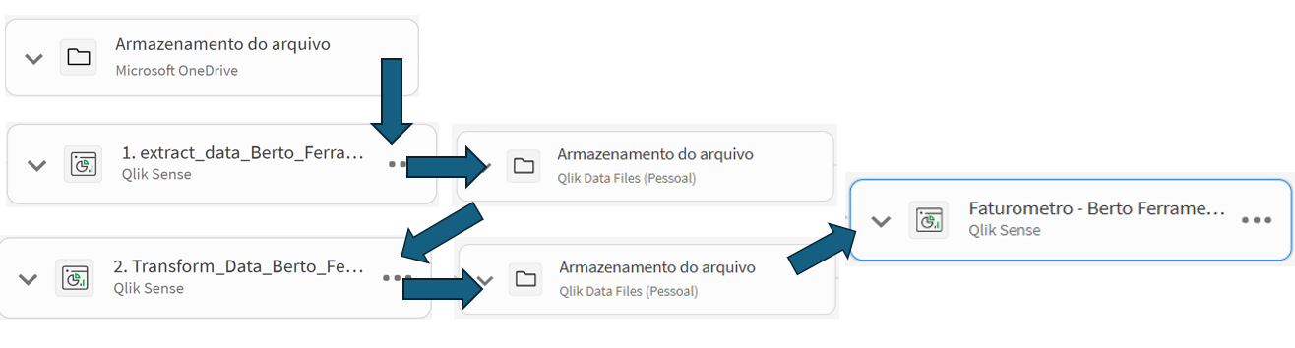
Figura 1. Pipeline do Projeto

Conforme o diagrama na figura 2, o fluxo funciona da seguinte maneira para Extrair (Extract), Carregar (Load) e Transformar (Transform), um processo que define como os dados são movidos de diversas fontes para um destino (geralmente um Data Warehouse) para análise.
A principal diferença do ELT para o processo tradicional (ETL) é a ordem das etapas: a transformação dos dados ocorre depois que eles já foram carregados no destino, e não antes, a transformação ocorre através de arquivos já carregados neste caso arquivos com a extensão ‘.QVD’.

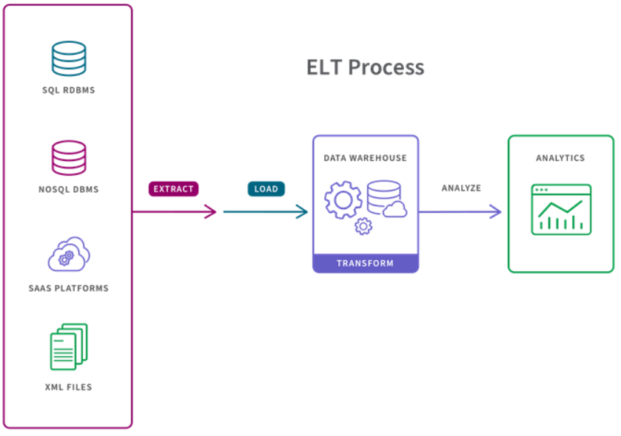
Figura 2 - Modelo Pipeline Padrão ELT

- 1. Extração (Extract):
O processo inicia conectando-se à fonte de dados brutos, localizada em um Armazenamento do arquivo (Microsoft OneDrive). A aplicação Qlik 1. extract_data_Berto_Ferramentas é responsável por ler esses dados e salvá-los em formato otimizado (QVD) no Armazenamento do arquivo (Qlik Data Files (Pessoal)).
  - “1. extract_data_Berto_Ferramentas” conecta-se à fonte de dados no Microsoft OneDrive, extrai os dados brutos e os armazena em Armazenamento do arquivo (Qlik Data Files) (arquivos QVD).
- 2. Transformação (Transform):
A aplicação 2. Transform_Data_Berto_Ferramentas (Camada 2 - Transformação) lê os QVDs brutos, aplica as transformações, limpezas e regras de negócio.
  - “2. Transform_Data_Berto_Ferramentas” lê os QVDs brutos da camada de extração (Qlik Data Files), aplica as transformações, limpezas e regras de negócio, e salva os dados otimizados de volta no Armazenamento do arquivo (Qlik Data Files).
- 3. Apresentação (Load):
Os dados tratados são salvos novamente em QVDs (Camada 3 - Carga). Finalmente, a aplicação de visualização Faturometro - Berto Ferramentas carrega apenas os dados tratados da Camada 3 para os dashboards.
  - A aplicação final, “Faturometro - Berto Ferramentas”, carrega os QVDs transformados a partir do Qlik Data Files para a visualização do usuário.
As três etapas são geradas através de artefatos que estão salvos em um espaço criado para colecionar os dados (QVDs) e os artefatos da empresa (aplicativos), ilustrado na figura abaixo.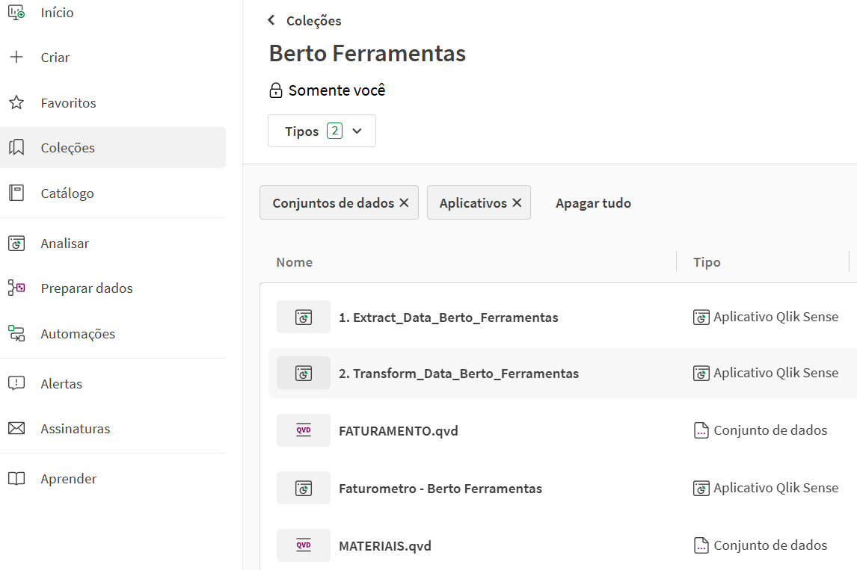
Figura 3 - Arquivos Gerados - Scripts Aplicação e Qvds

6. Desenvolvimento do Protótipo e Implementação da Solução

A solução foi desenvolvida na plataforma Qlik Sense, utilizando uma arquitetura baseada em um pipeline de dados estruturado em três etapas: extração, transformação e **carregamento (ETL). Os dados foram inicialmente armazenados no Microsoft OneDrive, extraídos por scripts automatizados, transformados em arquivos intermediários no Qlik Data Files e, por fim, carregados nos painéis analíticos da aplicação Faturometro - Berto Ferramentas.
O sistema foi organizado em três dashboards principais, cada um com foco específico:
Faturamento Acumulado: apresenta os valores totais e médios de faturamento, margem e custo, além de gráficos mensais que permitem acompanhar a evolução dos indicadores ao longo do tempo.
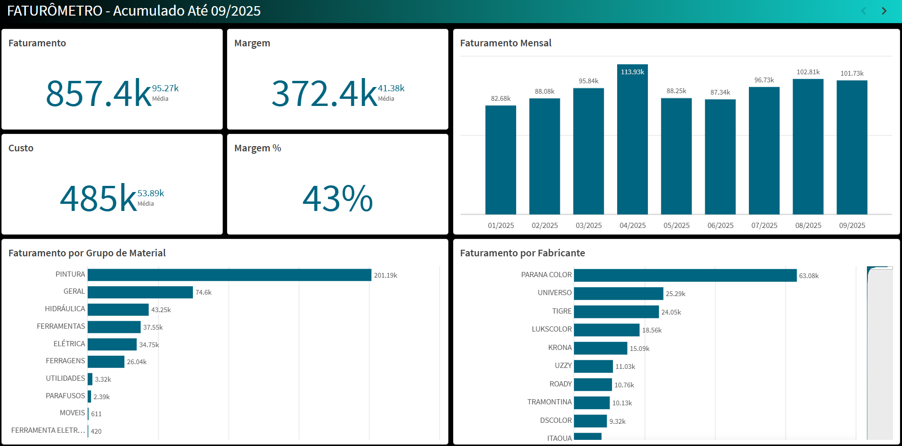
Grupo de Material e Fabricante: detalha o desempenho por categoria de produto e por fornecedor, com comparativos de faturamento, lucro e margem percentual, facilitando decisões estratégicas sobre mix de produtos e parcerias comerciais.
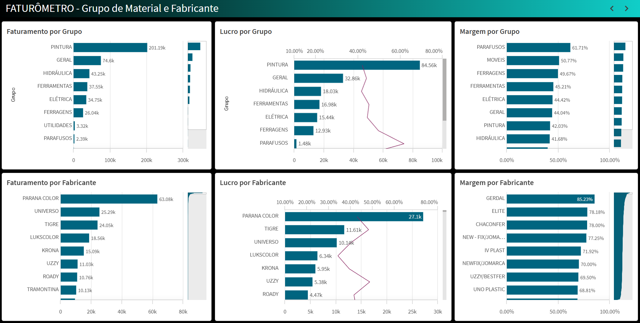

Itens Faturados: oferece uma visão granular dos itens vendidos, permitindo análises por período, fabricante e grupo de material, com filtros dinâmicos que ampliam a capacidade de exploração dos dados.
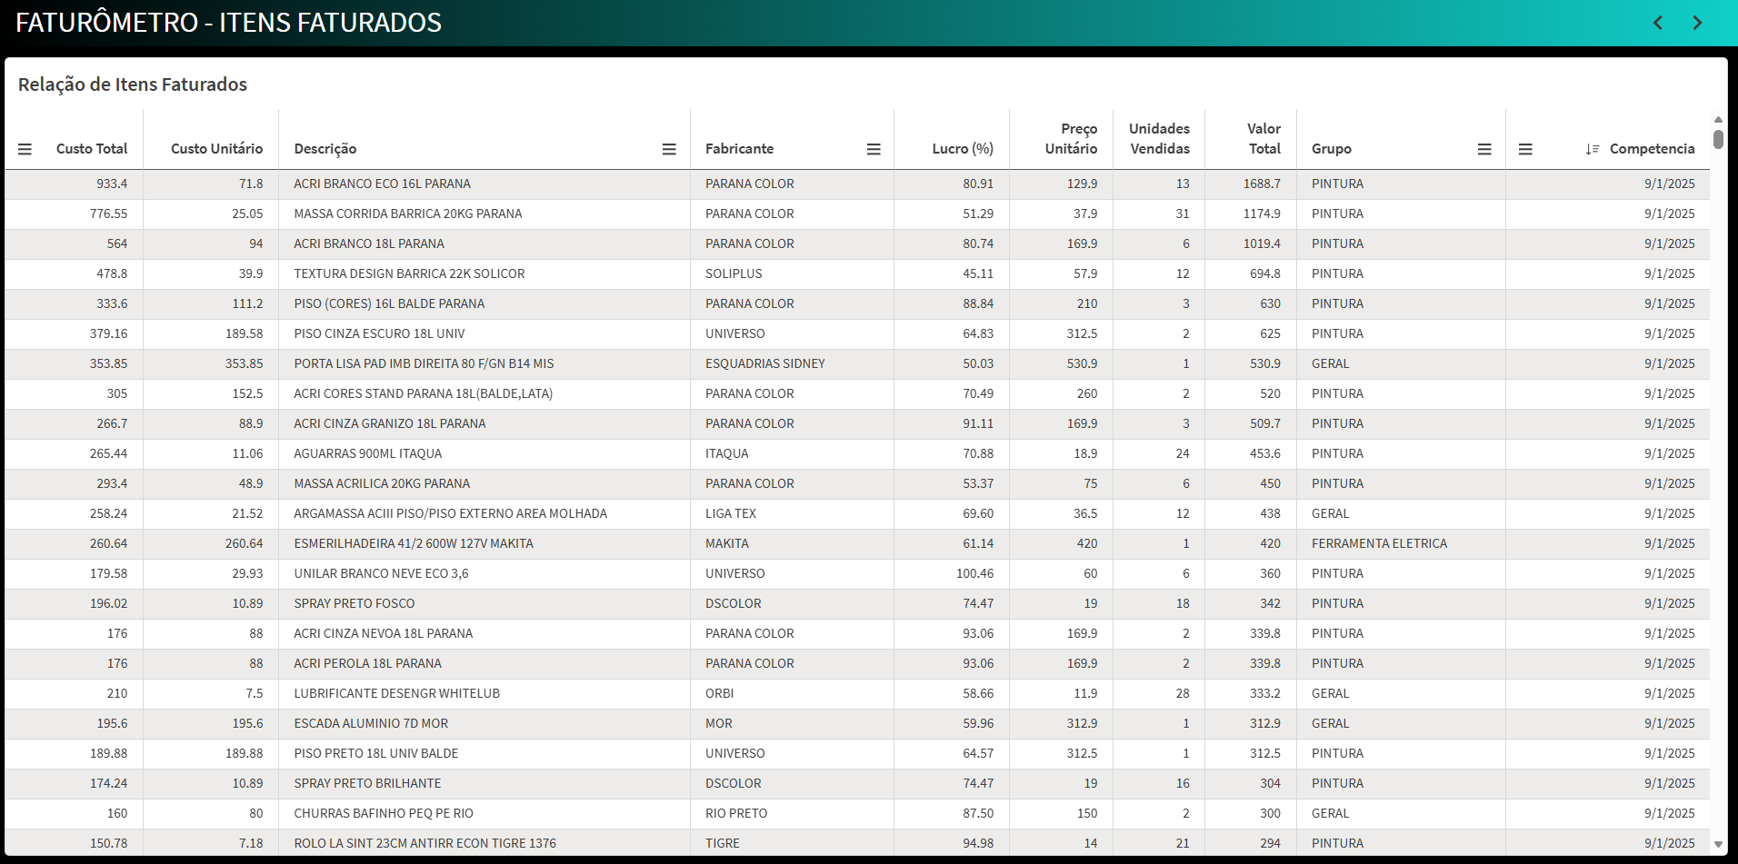

Esses painéis foram projetados com foco em usabilidade e clareza visual, permitindo que gestores identifiquem rapidamente tendências de rentabilidade, eficiência operacional e oportunidades de melhoria no portfólio de produtos.

7. Testes e Validações

Durante a fase de testes, foram realizadas validações técnicas para garantir a consistência dos indicadores, a correção dos cálculos e o funcionamento dos filtros interativos. Os resultados confirmaram a integridade dos dados e a estabilidade da aplicação.
A validação funcional foi conduzida em conjunto com a empresa parceira, que demonstrou satisfação com a clareza das informações apresentadas nos painéis. A visualização intuitiva dos dados, especialmente nas telas de lucro mensal, margem por grupo e desempenho por fabricante, foi destacada como um diferencial positivo.
A única sugestão registrada foi a integração direta com o banco de dados em tempo real, visando eliminar a etapa de atualização manual dos arquivos no OneDrive. Essa observação foi formalizada no documento de entrega da versão 2, com o apontamento: "Pendente de conexão com o banco de dados". Os testes técnicos confirmaram a consistência dos indicadores e o funcionamento dos filtros. A validação pela empresa parceira demonstrou satisfação com a clareza das informações, sendo sugerida apenas a integração direta com o banco de dados em tempo real. O documento de entrega (v2) registrou a observação: "Pendente de conexão com o banco de dados".

Conclusão

O projeto Faturômetro representou um avanço significativo na gestão da Berto Ferramentas, ao unir Ciência de Dados e Business Intelligence para transformar informações em estratégias. Por meio da conectividade direta com o banco de dados de vendas, foi possível trabalhar com dados reais e confiáveis, assegurando uma base sólida para análises precisas.

A implementação de um pipeline de dados eficiente, com processos de ETL voltados à limpeza e organização das informações, permitiu disponibilizar dados estruturados de forma clara e acessível para a gestão. Esse processo garantiu maior transparência e confiabilidade nas tomadas de decisão.

Os dashboards interativos criados apresentaram indicadores-chave de desempenho (KPIs) como faturamento total, ticket médio e evolução de vendas por período, oferecendo uma visão ampla e dinâmica do desempenho da empresa. Essa visualização estratégica proporcionou à gestão uma compreensão aprofundada de cada setor, favorecendo decisões mais assertivas e orientadas por dados concretos.

Além disso, os relatórios de faturamento e de “Top Fornecedores” ampliaram a capacidade analítica da organização, destacando oportunidades de melhoria, estratégias bem-sucedidas e pontos de atenção nos processos de compra e precificação.

Em síntese, o Faturômetro consolidou o aprendizado dos integrantes do projeto e reafirmou o papel essencial da análise de dados como pilar para a inovação, a eficiência operacional e o sucesso competitivo da Berto Ferramentas.

Referências

BERTO FERRAMENTAS. Documentos internos fornecidos pela empresa, 2025.
CENTRO PAULA SOUZA. Manual do Projeto Integrador IV, 2025.
QLIK. Documentação oficial. Disponível em: https://www.qlik.com. Acesso em: 10 out. 2025.
SCRUM ALLIANCE. Guia Scrum. Disponível em: https://www.scrumalliance.org. Acesso em: 12 out. 2025.

Anexos

